新北市英速魔法學院109學年度第一學期實施計畫
109年9月15日新北教國字第1091754224號函

壹、前言
新北市政府教育局為有效培養學生未來的國際競爭力，首創全國浸潤式(immersion)的英語學習體驗學校─新北市英速魔法學院（New Taipei City English Wonderland），進行3天2夜的英語營隊課程，讓本市學生不用出國，就能享受宛如「出國遊學」的真實體驗，使學生在自然的情境中開口說英語並培養好品德；本府教育局提供本市五年級學生體驗3天2夜營隊課程，由外籍專業英語教師進行英語體驗教學，活學活用英語，讓學生英語口語表達與生活自理能力更優質，以培養孩子學習英語的興趣與信心，進而奠定日後語言學習的基礎。本市為符應行政院「2030年雙語國家政策發展藍圖」之政策，英速魔法學院勢必進行轉型並強化其角色與任務，透過加速教學活化、激發學習動機、活動式課程體驗及技職教育初探，協助學校深化與發展英語教學，提升本市學生活用英語之能力。另為兼顧本市雙語教育政策及英速魔法學院運作順暢，預算亦需做有效之調整與分配，未來報名參加英速魔法學院3天2夜的英語營隊將採使用者付費原則，一般學生部分自費，其餘仍由教育局補助，而經濟弱勢學生依然全額補助免費參加。
貳、依據
一、教育部中小學國際教育白皮書。
二、新北市政府109年度施政計畫辦理。
參、實施目標
一、營造英語遊學環境，規劃多元學習內涵，增進學生學習興趣。
二、聘任外籍英語師資，提供遊學體驗課程，提升學生英語能力。
三、培養孩子獨立自主能力，促進團隊合作精神與能力。
四、因應國際化的世界潮流，培育學生國際觀。
肆、參加對象
一、報名資格：本市109學年度學籍在籍之國小五年級學生，參加3天2夜營隊（學生部分負擔新臺幣1,200元整）。
二、客製化自由選擇：各校報名時，可自由選擇校區與參加日期，每班有10個選項，在確認志願排序無誤後，按下確認鍵並上傳就不能再更改，依抽籤優先順位依序抽籤，如競額時依系統隨機亂數抽籤方式錄取。由電腦進行英速校區男女生床位之比對，如該梯剩餘床位符合則正取，如不符合則為備取，該梯備取者將跳至下一個志願比對，直到10個志願全數比對完畢，如仍無該班合適之梯隊，則列為備取名單，注意事項如下：
(一)電腦進行抽籤時，乃以各校區的男女床位為基準，且男女生要同時有足夠床位，方能報名成功。
(二)學期中如有不足額選填的週次，如預訂期中考週、期末考週、連續假期或特殊節日前，英速校區將從符合床位條件的備取名單中，依序詢問是否願意參加該週之梯次，並以手動方式排梯，增加其服務人數。
(三)如遇報名且抽籤成功，班級因故無法參加，請盡早於一個月前通知校區，該班無法另排梯次，其空缺由英速校區安排備取遞補。若班級中有正取學生請假無法出席，導師得向英速校區提出申請，由請假者同性別之學生遞補，並能於二星期前將遞補生之報名相關資料通知校區。
三、抽籤優先順位：
各校之抽籤資格，依公文附件(學校抽籤資格表)為主，抽籤資格切勿複選，複選將無法參與抽籤。各抽籤資格勾選方法請參考本計畫附件五。
(一)順位一：本市核定之偏遠及非山非市學校(為考量學生權益，以107-109學年度偏遠及非山非市名單為基準)，以班級為單位報名參加。
(二)順位二：因本學年五年級學生人數較去年減少，故全校班級數 (含藝才及體育班)提高為36班以下之學校，以班級為單位報名參加。
(三)順位三：班級數（含藝才及體育班）37班以上之學校，以班級為單位報名參加。
(四)順位四：雙語實驗學校(包含共聘學校)。
伍、報名方式與費用
- 由各校統計參加人數後，各校承辦人員統一於109年9月16日(星期三)早上08:00起至109年9月25日(星期五)晚上23:59止，利用校務行政系統「跨校報名」模組，以班級為單位報名，逾期不予受理。(校務行政系統報名相關問題請參考附件五或洽詢英速興福校區)
- 抽籤時間109年9月28日(星期一)早上11時，地點為新北市英速魔法學院興福校區，同時辦理網路直播作業，直播網址將於該校網頁公布https://www.facebook.com/XingFu2013/。
- 各校區正備取參加名單將於109年9月30日（星期三下午6時前，公告於新北市政府教育局網站－教育公告區。請自行上網查詢結果，不另行通知。）
- 各校區正取班級，由各錄取班級原就讀之學校，協助代收報名費用，最晚於報名的梯次開始前七個工作天完成繳費，逾期繳費視同放棄報名。
- 報名費用：3天2夜（含床枕被套清潔、餐食、交通、保險等），計新臺幣(以下同)1,200元整。（不含金融機構及各單位代收手績費）。
經抽籤正取之低收入戶、中低收入戶家庭學生，以及家境清寒或符合急難救助條件之學生，由學生就讀學校開立相關證明後，回傳證明予各錄取校區承辦人，報名費用將全額由新北市政府補助。
陸、報名資料繳交及注意事項
一、資料繳交
（一）報名資料繳交請參考本計畫附件1，表件排序如下：
1.表件1－各項檢附資料需以班級為單位，由學校自行確認後填妥報名資料檢核表並經校長核章。
2.表件2－活動報名確認單。
3.表件3－學生報名表暨家長同意書。
4.表件4－學童投保資料表。(請確實檢核身分證字號及西元出生年月日)
5.表件5－學童概況資料表。
（二）資料送件時間及方式
1.第1至7梯次請於109年10月5日（星期一）前繳交，第8梯次之後的班級請於參加活動前1個月完成報名資料傳送。
2.請將前項表件1至3掃描成PDF檔、表件4及5以word檔繕打後E-mail至各校區承辦人電子信箱。
二、注意事項
（一）各校欲報名之班級導師應先對家長及學生進行意願調查，並依其參與活動意願進行報名，活動參加意願調查表可使用本計畫附件2（由各校自行檢核班級實際報名人數）。
（二）經報名且排梯成功之學生倘因故無法參加者，請學校盡早於一個月前通知校區，以利其他學生遞補，維護學生權益。
三、其他事項：比照「新北市政府所屬各級學校及幼兒園辦理教師敘獎處理原則」附表第30項第2款辦理：承辦報名與收、繳費之相關人員敘獎一次，每校名額上限3名。
四、各校區地址及聯絡通訊：
校區 | 乾華校區 | 闊瀨校區 | 興福校區
地址 | 25343  新北市石門區茂林社區74號(乾華國小) | 23242  新北市坪林區坪雙路三段2號(坪林國小闊瀨校區) | 24442  新北市林口區下福里20鄰10-1號(興福國小)
電話 | (02)26381269  分機505 | (02)26657710  分機105 | (02)26062895  分機502
承辦人員 | 黃涵瑋老師 | 游清興老師 | 黃錦淑老師
Email | englishlandqh@gmail.com | ki825@yahoo.com.tw | sf2011@hotmail.com.tw
五、交通規劃
新北市英速魔法學院派交通車至各校接送，來程與回程皆由各校班級導師或行政同仁以公假派代一日親自接送學生。
六、梯隊辦理方式
每1梯次3天2夜(星期一~星期三或星期三~星期五)，學生課程、活動、食宿及管理由新北市英速魔法學院各校區提供協助。

七、日期規劃
日期  事項 | 109.8.31 | 109.9.14 | 109.9.16 | 109.9.25 | 109.9.28 | 109.9.30 | 110.1.20
109學年度開學日
校內說明及推廣
梯隊報名
抽籤
名單彙整
公布名單
學生繳費
錄取後寄送資料
註：109學年度第一學期(109年9月至110年1月)；109學年度第二學期(110年2月至110年6月)
柒、繳費方式及相關規定
- 繳費方式
(一)學生參加活動款項新臺幣1,200元將由各校先行代收，繳款方式由各校自行決定。
(二)請各校依據抽籤結果，統計參加人數後，由各校開立繳費單給學生。
(三)英速各學院將於該校結訓後一個月內，憑導師簽收單向各校請款。
- 繳費相關規定
(一)學生於活動前兩個工作天通知取消：免繳費用。
(二)前一個工作天及當天取消者：需繳餐食、保險及交通車費，新臺幣1,000元整。
(三)參加一天者：需繳餐食、保險、床被套及交通車費，新臺幣1,200元整。
(四)參加兩天者：需繳餐食、保險、床被套及交通車費，新臺幣1,200元整。
(五)週一到週三的梯隊，前一個禮拜四中午12:00前要確認最後人數。
(六)週三到週五的梯隊，禮拜一中午12:00前要確認最後人數。
捌、課程規劃
- 由外籍教師設計不同的學習情境進行全英語教學，每組人數約24至30人。
- 活動流程表範例如下：
新北市英速魔法學院活動流程表
*活動內容可能會依季節氣候、上課教師與校區不同而有所微調
第一天 |  |  | 第二天 |  |  | 第三天
時間 | 課程內容 |  | 時間 | 課程內容 |  | 時間 | 課程內容
8:00 - 09:00 | 課程準備 |  | 07:00 - 07:30 | 起床/盥洗 |  | 07:00 - 07:30 | 起床/盥洗
8:00 - 09:00 | 課程準備 |  | 07:30 - 08:20 | 早餐 |  | 07:30 - 08:20 | 整理行李與早餐
09:00 | 學生到校 |  | 08:20 - 08:40 | 升旗 |  | 08:20 - 08:40 | 升旗
09:30 - 10:00 | 抵達/新生說明會 |  | 08:40 - 09:30 | 課程 |  | 08:40 - 09:30 | 課程
10:00 - 10:30 | 規則說明 |  | 09:30 - 09:40 | 休息 |  | 09:30 - 09:40 | 休息
10:30 - 10:50 | 分組 |  | 09:40 - 10:30 | 課程 |  | 09:40 - 10:30 | 課程
10:50 - 11:10 | 認識新朋友 |  | 10:30 - 10:50 | 休息 |  | 10:30 - 10:50 | 休息
11:10 - 11:50 | 認識環境 |  | 10:50 - 11:40 | 課程 |  | 10:50 - 11:40 | 課程
12:00 - 12:40 | 午餐 |  | 11:50 - 12:40 | 午餐 |  | 11:50 - 12:40 | 結業式
12:40 - 13:15 | 午休 |  | 12:40 - 13:15 | 午休 |  | 12:40 - 13:15 | 午餐/午餐餐盒
13:20 - 14:10 | 課程 |  | 13:20 - 14:10 | 課程 |  | 13:20 | 上車
14:10 - 14:20 | 休息 |  | 14:10 - 14:20 | 休息
14:20 - 15:10 | 課程 |  | 14:20 - 15:10 | 課程
15:10 - 15:30 | 休息 |  | 15:10 - 15:30 | 休息
15:30 - 16:20 | 課程 |  | 15:30 - 16:20 | 課程
16:20 - 16:40 | 環境整理 |  | 16:20 - 16:40 | 環境整理
16:40 - 17:30 | 團體活動 |  | 16:40 - 17:30 | 團體活動
17:40 - 18:50 | 晚餐/打電話 |  | 17:40 - 18:50 | 晚餐
19:00 - 20:00 | 晚會 |  | 19:00 - 20:00 | 晚會
20:00 - 21:30 | 盥洗/報平安 |  | 20:00 - 21:30 | 盥洗
21:30 - 07:00 | 熄燈/就寢 |  | 21:30 - 07:00 | 熄燈/就寢
上午：主題課程（英語營隊課程主題學習）
下午：主題課程（英語營隊課程主題學習與團隊合作學習）
晚上：晚會
- 各校區課程安排如下:
(一)乾華校區課程：職業技能探索體驗、植栽體驗、餅乾烘焙、茶品製作、茶文化、體育運動、團康活動、機智問答、營火活動。
(二)闊瀨校區課程：搭建帳篷、營隊團康、定向越野、山林健行、自然生態、溪流探索、戶外挑戰體驗、在地文化、冰壺。
(三)興福校區課程：世界各洲人文、地理、自然、藝術、文化、運動、高爾夫球，抱石體驗。
玖、學生管理
一、學生應了解並遵守學院規則，對自己的行為負責。有不適當行為且不聽勸阻者，老師們會將事件紀錄於「紀律報告單」。學生收到三張「紀律報告單」則退訓並請師長帶回。若學生有霸凌情形發生，學院得立即將學生退訓並聯繫該班導師，由導師親臨學院接回返校。
二、為顧及每位參加學生的健康與權益，身心狀況不適者請勿報名；若活動期間確診罹患法定傳染病須在家照護或發燒達38℃者，為避免交叉相互感染，將進行隔離並請校方聯繫家長帶回。
三、若遇天災或不可抗力之特殊狀況，各校區得視情況取消梯次，同時妥善通知校方並安排交通及接送事宜。
四、獎勵方式：全程參與並完成新北市英速魔法學院學習課程之同學可獲頒結業證書。
拾、預期效益
一、提供本市五年級學生全英語遊學課程，提升學生英語能力。
二、109學年度第一學期預計服務五年級學童各校區約21梯次。
三、提供教師交流之平台，分享英語教學方法與成果。
拾壹、本計畫奉核定後實施，修正時亦同。

附件1:共含5表件
（表件1）檢核表
新北市_______區________國小 五年____班
調查:
□已確實進行意願調查
報名: 學校端至校務行政系統「跨校報名」模組報名
□完成線上志願選填，按下確認鍵並上傳
錄取: 經公告錄取班級需E-mail至各校區電子信箱之報名資料檢核：
□表件1 檢核表(PDF檔)
□表件2 活動報名確認單(PDF檔)
□表件3 學生報名表暨家長同意書(PDF檔)
□表件4 學童投保資料表(WORD檔)
★出生日期已用西元年填報且已確實核對身分證字號
□表件5 學童概況資料表(WORD檔)
★英語學習-英語科學期成績:
A=90分以上 / B=80~89分 / C=79分以下
★導師已確實填寫學童之特殊身心狀況以提供英速校區進行安排
傳送英速各校區承辦電子信箱勾選：
□乾華校區： englishlandqh@gmail.com
□闊瀨校區： ki825@yahoo.com.tw
□興福校區： sf2011@hotmail.com.tw
班級導師:_________________ 行政承辦人:__________________
教務主任:_________________ 校 長:__________________
中華民國 ____ 年 ____ 月 ____ 日

（表件2）新北市英速魔法學院109學年度第一學期活動報名確認單
學校名稱 | 區 國民小學
參加梯次時間 | 民國○○○年○○月○○日
就讀學校地址
班 級
班級學生總人數 |  | 報名人數
報名  男生人數 |  | 報名  女生人數
導師姓名 |  | 導師緊急  聯絡電話 | 手機:  教室:
行政承辦人  姓名/職稱 |  | 承辦人電話 | 處室:  手機:  傳真:
行政承辦人
電子信箱
錄取英速校區 | □乾華校區 □闊瀨校區 □興福校區
特殊事項
註記區

班級導師： 行政承辦人：
教務主任： 校 長：
中華民國 年 月 日
（表件3）
新北市英速魔法學院109學年度第一學期學生報名表暨家長同意書
1、學生及家長資料： （請以藍色原子筆填寫）
學校名稱： 國小 班級:
學生中文姓名： 性別：
學生英文姓名：姓 (例如：Lin、Chen) 名： (例如：Andy、Tina)
學生出生年/月/日：西元_______ / ____ / ____學生身分證字號：
家長/監護人姓名： 與學生關係：
緊急人A： 聯絡電話：
緊急人B： 聯絡電話：
學生訂餐勾選：（ ）葷食 （ ）蛋奶素 （ ）全素
過敏食物(禁忌食物)列舉：_________________________________________

2、健康狀況聲明 ：
特別健康情況：例如過敏、長期服藥、哮喘、心血管疾病、其它罕見病例、針劑、
重大疾病等。(請詳細說明學童健康狀況，應注意事項、是否需服用藥物或注射藥劑等)
☐無任何重大疾病
☐過敏，請詳述過敏來源：

☐有(請家長詳盡告知學生需特殊照顧事項及需施打針劑，如因家長未盡告知義務引發
學生意外狀況，請家長自行負責)
_________________________________________________________________________
_________________________________________________________________________

若貴子弟遭遇緊急意外狀況或急症需立即送醫而校方或家長在接獲校區人員通知後，無法於緊急時間內抵達校區協助送醫事宜，為避免延誤及影響學童健康，同意校區人員先行協助撥打119安排救護車就近送往各校區臨近醫院

（1）乾華校區：台大醫院支援北海岸金山醫院（車程20分鐘）
（2）闊瀨校區：臺北市立萬芳醫院（車程1小時30分鐘）
（3）興福校區：林口長庚醫院（車程25分鐘）
3、學院會於活動結束後將照片或影片上傳粉絲專頁，活動期間將不提供即時上傳之服務。
4、參加同意欄：
家長/監護人已知悉繳費方式及相關規定以及紀律報告單說明，且同意貴學院教導方式與獎懲制度，同意學生活動照片、影片使用於粉絲專頁，同意英速校區緊急送醫安排，並自行支付交通與醫療等相關費用。
家長/監護人簽名： 日期：
（表件4）新北市英速魔法學院109學年度第一學期學童投保資料表
新北市 _______ 區 國小 五年 班 導師 ______________
編號 | 中文姓名 | 性別  (男1)  (女2) | 身分證字號 | 出生年月日  請用西元年  （範例：2010/12/07）
1
2
3
4
5
6
7
8
9
10
11
12
13
14
15
16
17
18
19
20
21
22
23
24
25
26
27
28
29
30
31
★投保資料之正確性攸關英速活動期間理賠之申請，請填報人務必檢核後再送出。

（表件5）新北市英速魔法學院109學年度第一學期學童概況資料表
（ ）國小 ( )班 英速活動參加學生名單 導師: 連絡電話:
編號  Number | 中文姓名  Chinese Name | 英文姓名  English Name |  | 性別 Sex  男1女2 | 在校  英語程度  A  B  C | 緊急聯絡人電話  (Emergency Contact) | 學院在安排活動前需特別注意之身心狀況、特殊疾病、重大疾病、服藥、情緒問題、行為、學習、素食者  (Physical/Medical Condition or Vegetarians)
編號  Number | 中文姓名  Chinese Name | 名  First Name（Andy） | 姓  Last Name（Lin）
1
2
3
4
5
6
7
8
9
10
11
12
13
14
15
16
17
18
19
（欄位不足請自行增加/資料有誤或不全，將予以退件。）

附件2新北市英速魔法學院109學年度第一學期活動參加意願調查表
親愛的家長您好：
隨著國際化與地球村時代的來臨，英語在現代的生活中已成為不可或缺的一項溝通工具。優秀的語言能力是國家的資產，也是國民面對未來全球化競爭的重要實力。基此理念，新北市政府教育局為有效培養學童未來的國際競爭力、縮短城鄉差距及社經地位差異所造成的英語程度落差，於97年9月首創全國浸潤式(immersion)的英語學習體驗學校─新北市英速魔法學院（New Taipei City English Wonderland）（英國曼徹斯特大學兒童雙語學家賽拉翠絲認為：語言必須完全浸潤式，需要為兒童提供質與量方面都非常豐富的語言輸入。）
新北市英速魔法學院自97學年度正式啟動後，讓本市學童不用出國，就能享受宛如「出國遊學」的真實體驗，使學童在自然的情境中開口說英語並培養好品德，頗獲好評。基於此，長期提供本市五年級學童，以班級為單位體驗3天2夜營隊課程，由外籍專業英語教師進行英語體驗教學，活學活用英語，讓學童英語口語表達與生活自理能力更加倍，以培養孩子學習英語的興趣與信心，進而奠定日後語言學習的基礎。在兼顧教育理想與財政現實下，原每位學生補助4,318元，現以使用者付費為原則，一般學生自付車資、餐費、保險與枕被套清潔等費用1,200元，約為每生參與活動費之平均27.79%，其餘約72.21%費用仍由本府教育局補助，而經濟弱勢學生仍全額補助免費參加。
3校區於109學年更新課程，提供在地不同特色體驗實作課程，讓學生不但享受「類遊學」的全英語學習，亦能同步學習各校區研發獨特的主題體驗實作課程，如：乾華校區融入職業體驗，結合在地茶教育與烘焙、植栽實作體驗課程，讓學生由「做中學」思索生涯；闊瀨校區結合童軍露營、環境教育、挑戰探索與在地文化等實作課程，培養學生團隊合作與自主學習的能力；興福校區則透過戶外教育與體能訓練如抱石、攀樹及泡泡足球等課程，讓學生由體驗中啟發休閒運動興趣，讓本市學生更多元的學習與發展。
……………………………………請沿虛線裁減……………………………………
「玩」就是最好的學習，讓孩子愛上學習英語是我們的使命
新北市______區______國民小學109學年度第一學期英速魔法學院參加意願調查表
______年______班 學生：____________________ 座號______________
本人經考量孩子的需求後：
□同意報名參加，一般生費用NT$1,200；經濟弱勢生免費。
(請續填學生報名表暨家長同意書)
□沒有意願參加 原因：

家長簽名:____________________________ 日期：______年______月______日
新北市英速魔法學院紀律報告單詳細說明
親愛的家長您好：
我們全體教職員對於您的孩子即將來到新北市英速魔法學院學習，感到無比的興奮。成立新北市英速魔法學院目的就是希望能夠讓學生在互動式的教學過程當中得到學習的樂趣，並且在離開學院後持續對英文的興趣。
為了讓學院能夠運作順暢並確保學生安全，學院訂立了幾項規則。如有違反者，我們將給予紀律報告單（紅單），當中會以中英文雙語呈現，讓學生、家長以及原校老師瞭解小孩本身之過錯為何。
以下為紀律報告單之類別：
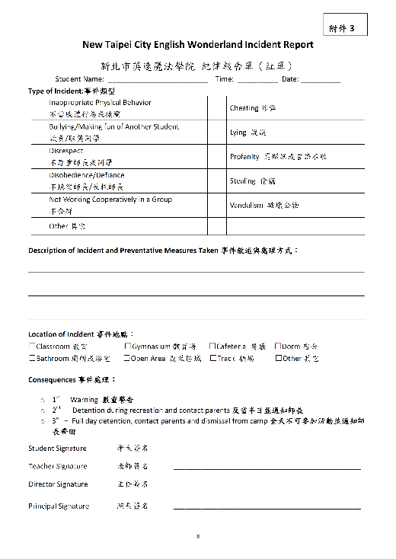
- Inappropriate Physical Behavior 不適當肢體行為或接觸
- Disobedience/Defiance 不聽從師長/反抗師長
- Cheating 作弊
- Stealing 偷竊
- Vandalism 破壞公物
- Profanity 罵髒話或言語不敬
- Lying 說謊
- Not Working Cooperatively in a Group 不合群
- Disrespect 不尊重師長/同學
- Bullying/Making Fun of Another Student 欺負/取笑同學
第一張紀律報告單是嚴重警告；第二張反省半日並通知師長；第三張退訓並請師長帶回。
我們的本意絕非送走學生，但在特定個案中孩子的行為對其他學生的學習和學院的教學進度造成嚴重影響。我們期望學生行為舉止合乎規定，就像在自己的學校一樣。我們同時也相信學生唯有在配合參與中才能獲得最多的成長。這當然包括室內及室外課程的參與並盡量使用英語與老師和同學交談。我們誠摯的希望您的孩子在3天2夜的課程中獲益良多並且享受快樂的學習時光。
最後，我們希望家長能夠幫我們一個小小的忙。請您在讀完這份說明之後，在家長同意書 (如表件3)簽名同意我們的教導方式。感謝您！

附件3
English Wonderland Rules and Regulations
英速魔法學院規則與規章

General Rules 基本規章
- Students try to speak English as much as possible.
學生在學院內應盡量使用英文。
- All students must participate in every activity: Morning exercise, meals, flag raising and lowering, classes, activities, recreations, and night programs.
學生須參與學院內所有課程及活動：晨間運動、早午晚餐、升降旗、室內外各項課程、團體活動及夜間活動等。
- Students should follow all the camp rules and listen to instructions given by campus staffs.
學生應遵守所有營隊規定及聽從指示。
- Say no to bully.
拒絕霸凌。
- Students are not allowed to enter any classrooms or leave the campus without permission.
學生未經同意不可擅自進入教室或離開校園。
- Boys are not allowed to enter girls’ dorms or bathrooms. Girls are not allowed to enter boys’ dorms or bathrooms.
男生禁止進入女宿及女廁；女生禁止進入男宿及男廁。
- Students will be allowed to call home on the first night. In case of an emergency, campus staffs will inform the student’s emergent contact person immediately.
學生只能在第一天晚上打電話回家報平安，若發生任何緊急情況，校區老師一定會馬上通知緊急聯絡人。

Health/Safety 健康與安全
- All medication must be turned in to the school nurse upon arrival.
學生所有攜帶之藥物請在抵達學院後交給校護。
- All injuries must be reported to the campus nurse or teachers on duty.
任何受傷的情況，學生須馬上告知校護或師長。
- Students are responsible for their own water bottles and should stay hydrated at all times.
學生須攜帶並保管好自己的水壺，並隨時補充水分。
- Food and drinks (except water) are not allowed in the dorms at any time.
除了水之外，任何食物及飲料皆不得攜入宿舍。

Prohibited Items 違禁物品
- The camp is not responsible for lost or stolen items.
學院對於貴重物品之遺失及失竊概不負責。
- Cell phones, video games, mp3 players, flashlights and other electronic products are not allowed on the campus.
校園禁止攜帶手機、電玩、mp3 播放器、手電筒及其他電子產品。
- Students should not bring any prohibited items, such as alcohol, cigarettes, beetle nuts, drugs, pornography, fireworks and weapons…, etc.
嚴禁攜帶酒、菸、檳榔、毒品、色情刊物、煙火或武器等違禁物品。

Respect for Others 尊重他人
- Students should respect other classmates and maintain a positive attitude towards English learning.
學生對學習英文應保持積極態度並且不得取笑其他同學。
- Profanity will not be tolerated.
禁止使用不敬或褻瀆的言語。
- Hitting, kicking, and rough play are unacceptable.
拳腳相向及粗暴嬉戲是不允許的。
- Remain silent in the dorms during sleep hours.
睡眠時間在寢室要保持安靜。

Respect for the Camp 尊重我們的學院
- No littering.
嚴禁亂丟垃圾。
- Students should help maintain a clean and tidy environment in dorms, classrooms and the cafeteria.
學生應協助清理宿舍、教室及餐廳。
- Students who perform any acts of sabotage or theft will be dismissed from the camp.
蓄意破壞或偷竊行為將處以退學。

Consequences 結論
學院保留破壞規則學生之退訓權利
附件4
新北市英速魔法學院參加學童攜帶物品
親愛的家長您好：
很高興您的寶貝可以參與這次新北市英速魔法學院的活動課程，為了孩子們的安全以及 3 天 2 夜活動能順利進行，以下有幾點要請您配合：
1.參加學童需要準備以下幾項物品：

A. 一定要穿運動鞋

B. 個人餐具 (只需準備筷子、湯匙)；參加闊瀨校區者需多帶(碗)

C. 水壺

D. 3天2夜的換洗衣物 需準備至少2套換洗衣物、2雙襪子以及禦寒外套

E. 盥洗用具 (牙刷、牙膏、毛巾、漱口杯、室內拖鞋、衛生紙)

F. 裝髒衣服的袋子及一個可放置A4（約30cm*30cm）尺寸物品的隨身背包或提袋

G. 健保卡

H. 個人用藥 (例如：氣喘用藥、暈車藥、防蚊液、防曬乳液、遮陽帽…)

I. IC 電話卡、零錢 (梯次第一天晚上選擇使用公共電話報平安者）；可攜帶手機，但由各校區統一保管。

J. 鉛筆盒

K. 輕便雨衣

L. 不要帶任何糖果、餅乾、零食、飲料（除水之外，寢室內禁止攜帶任何食物入內）
2.請勿讓孩子攜帶任何電子相關產品
例如：MP3、隨身聽、電動…，攜帶者一律由學院統一保管，結訓時發回。
3.禁止攜帶任何危險物品、違禁品
例如：火柴、打火機、煙火、刀子、酒精飲料、香菸、檳榔…，攜帶者一律沒收。
4.為了孩子們的安全，請勿讓孩子配戴任何飾品
例如：項鍊、戒指、手環…等，配戴者一律由學院統一保管，結訓時發回。
5.校區聯絡方式
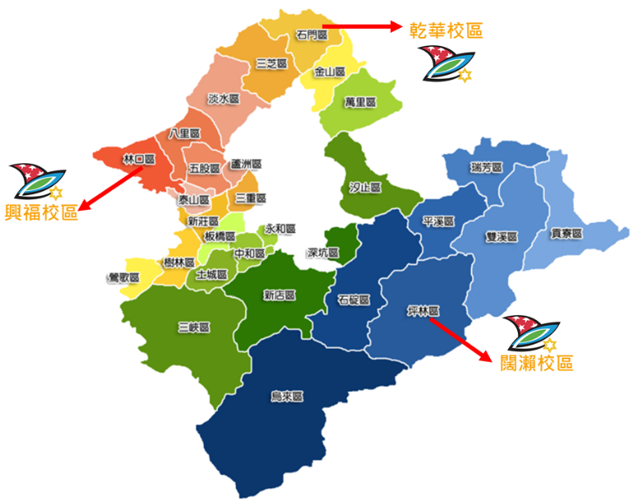
為顧及學童安全，平日各校區並無開放參觀，若有緊急事情，請電洽各校區。
乾華校區：（02）2638-1269 轉504或505
闊瀨校區：（02）2665-7710 轉101或105
興福校區：（02）2606-2895 轉501至504

附件5 新北市英速魔法學院抽籤資格勾選方法
各校之抽籤資格，依公文附件(學校抽籤資格表)為主，每間學校依據表格只會符合一種抽籤資格，切勿複選(同時在兩個條件勾選《是》)，複選將無法參與抽籤。
各種抽籤資格的勾選方法，請參考下方表格範例說明：
貴校為偏遠校區及非山非市學校，資格勾選方式如下：
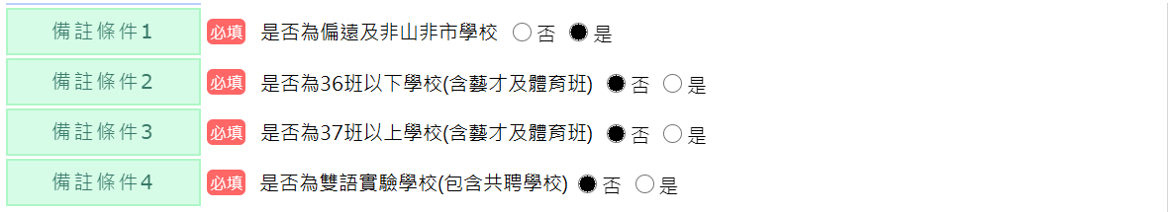
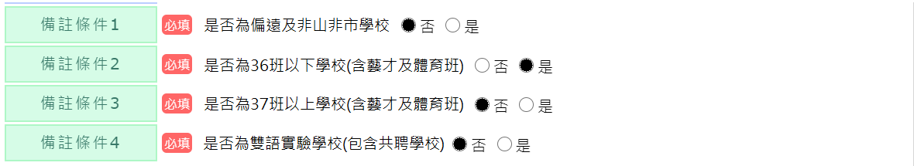
貴校為36班以下學校，資格勾選方式如下：
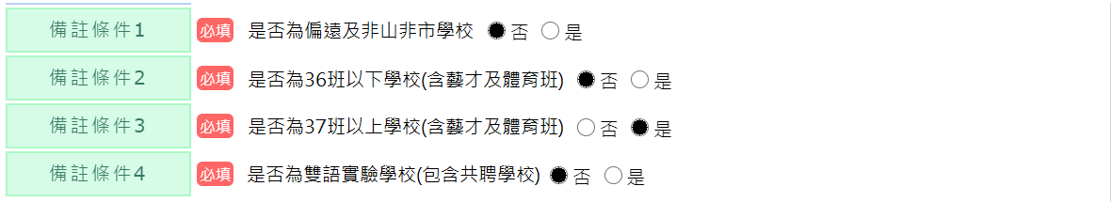
貴校為37班以上學校，資格勾選方式如下：
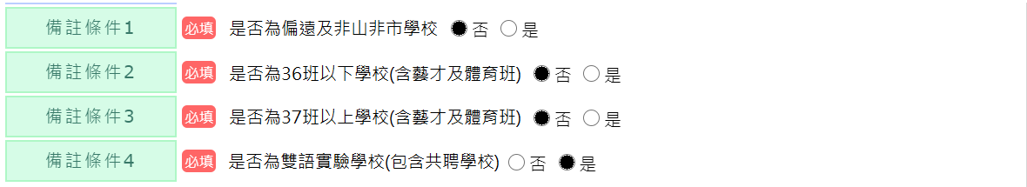
貴校為雙語實驗學校(包含共聘學校)，資格勾選方式如下：
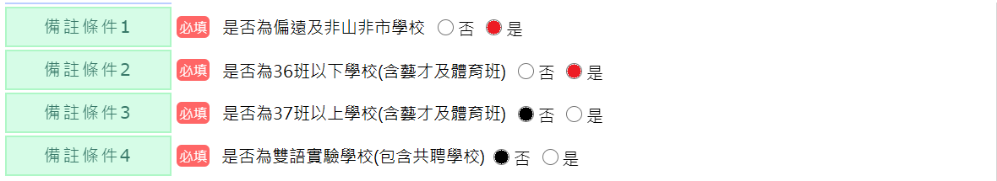
「錯誤」的勾選方式，同時在兩個條件勾選《是》(複選)

